Příloha č. 4 – Specifikace předmětu plnění

Specifikace předmětu plnění
DESKY ZAKLÁDACÍ A4
- Desky slohové A4
- Karton (min. 400 g/m²), s výřezem na vizitku, 230 x 307 mm
- Barva dle grafického manuálu TUL pro každou součást, logo bílé
- Předpokládaná cena/ks 28 Kč bez DPH a bez potisku
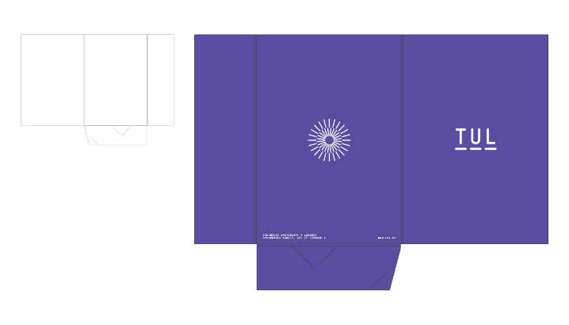
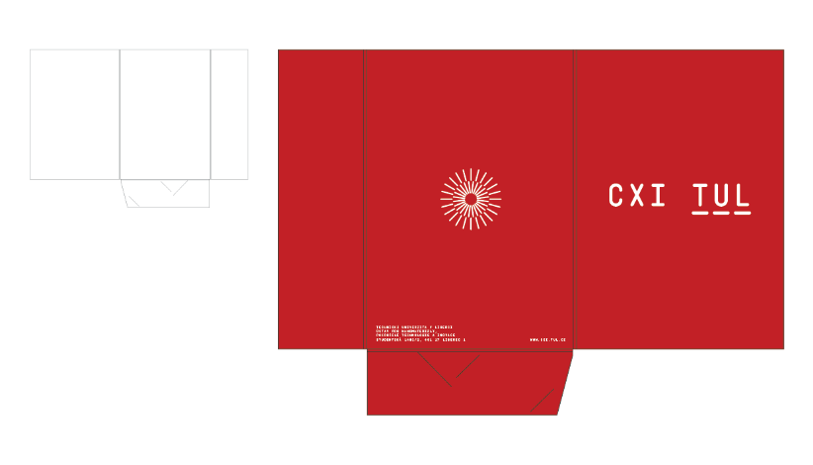

BLOK A6 S GUMIČKOU
- Linkovaný zápisník A6 se záložkou a gumičkou, min. 96 listů, max. 115 listů
- Součástí zápisníku je stejnobarevná stužka, sloužící jako záložka
a gumička na uzavření.
- Barva: černá/bílá
- Logo: bílé/ barevné PANTONE (dle grafického manuálu TUL pro každou součást)
- Předpokládaná cena/ks 32 Kč bez DPH a bez potisku
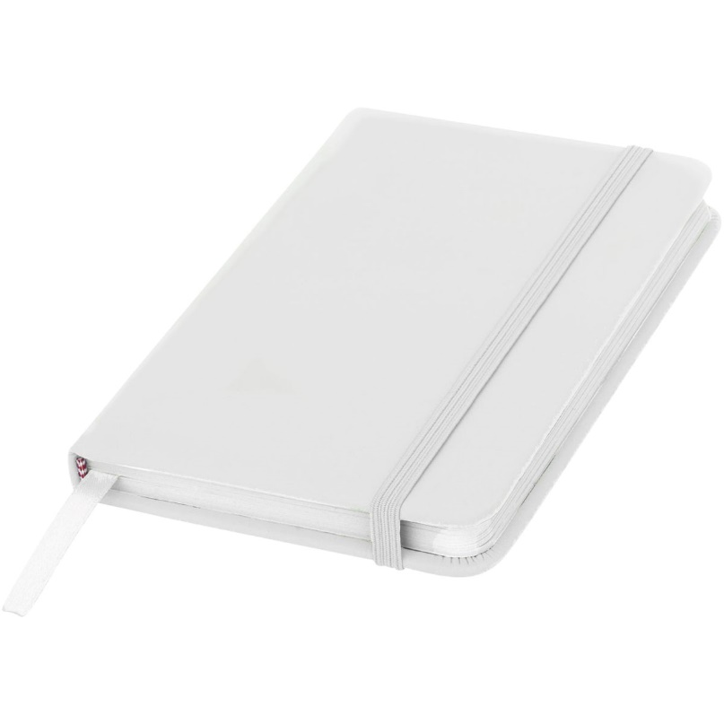
Ilustrační obrázek
BLOČEK SAMOLEPICÍCH LÍSTKŮ
- Samolepicí lístky v pěti barvách v balení z papíru
- Barva: bílá
- Rozměr: 8,3x5,4 cm (tolerance +/- 1 cm pro každý rozměr)
- Logo: barevné PANTONE (dle grafického manuálu TUL pro každou součást)
- Předpokládaná cena/ks 5,70 bez DPH a potisku

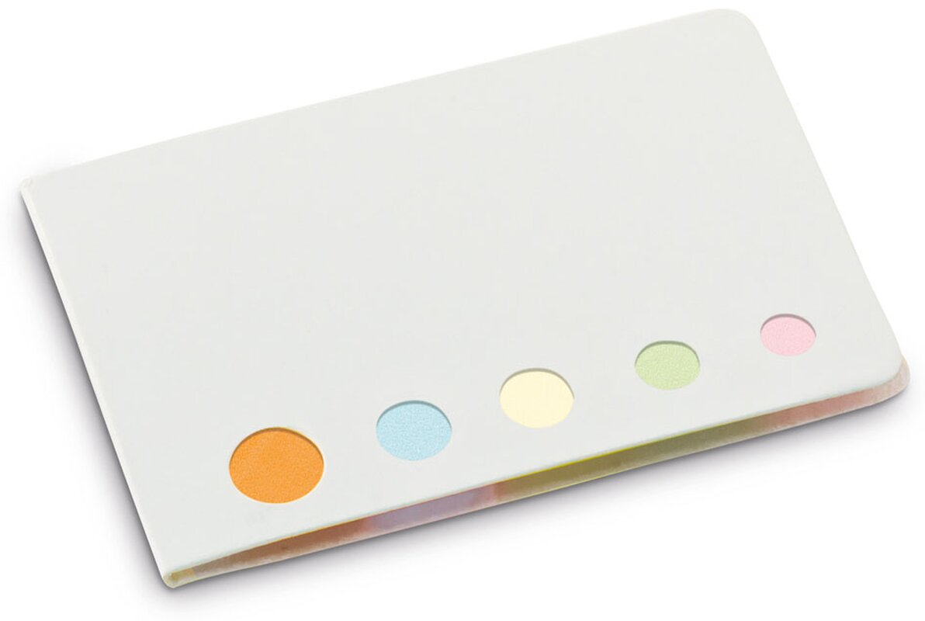
Ilustrační obrázek
ZVÝRAZŇOVAČ TROJÚHELNÍKOVÝ
- Zvýrazňovač trojúhelníkového tvaru s plochými hroty žlutého, růžového a zeleného zvýrazňovače.
- Materiál: plast
- Barva: bílá
- Logo: barevné PANTONE (dle grafického manuálu TUL pro každou součást)
- Předpokládaná cena/ks 17 Kč bez DPH a bez potisku

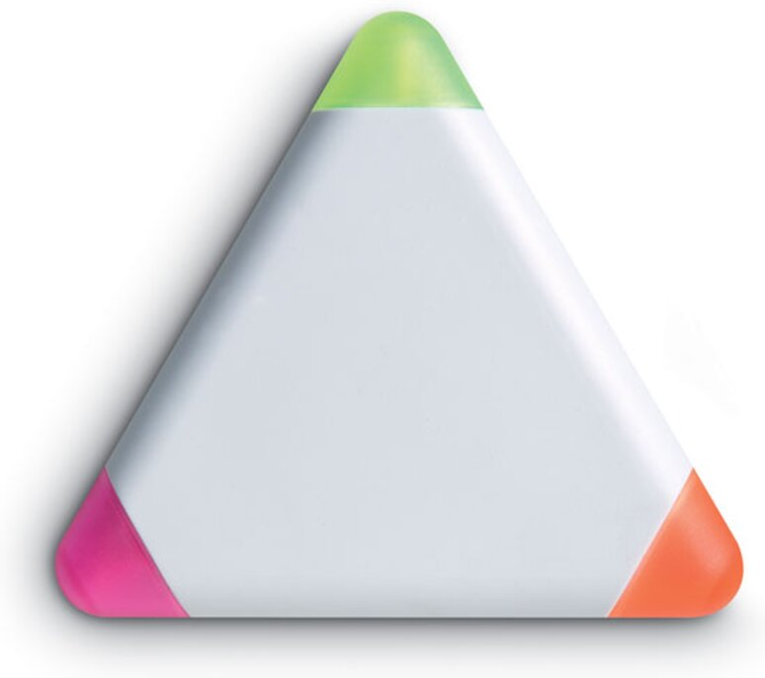
Ilustrační obrázek

KOVOVÉ KULIČKOVÉ PERO
- Kuličkové pero se stříbrnými doplňky, hliník
- Náplň: modrá
- Lesk
- Barva: bílá s barevným logem (dle grafického manuálu TUL pro každou součást)
- Předpokládaná cena/ks 12,50 Kč bez DPH a potisku
- Logo: laser

Ilustrační obrázek
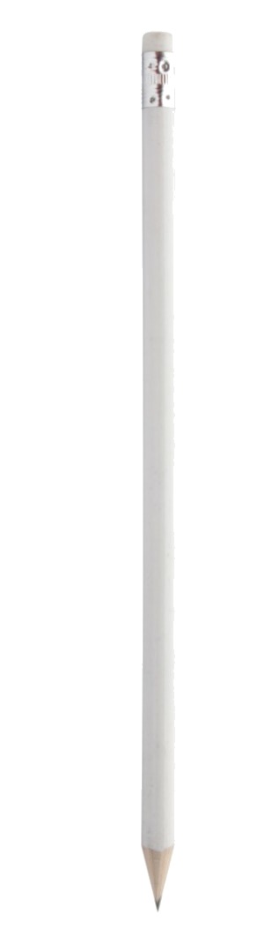
TUŽKA S GUMOU
- Dřevěná tužka s gumou, ořezaná.
- Tuha HB.
- Rozměry: 0,7 (tolerance +/- 0,2 cm) × 18,6 cm (tolerance +/- 2 cm)
- Barva: Bílá s barevným logem (dle grafického manuálu TUL pro každou součást)
- Předpokládaná cena/ks 2,50 Kč bez DPH a bez potisku

Ilustrační obrázek
SOUPRAVA 12 PASTELEK V KRABIČCE

- Souprava 12 pastelek v kartonové krabičce z recyklovaného papíru.
- Doporučená technologie tisku: tampontisk
- Maximální možná velikost tisku
- Logo: barevné PANTONE (dle grafického manuálu TUL pro každou součást)
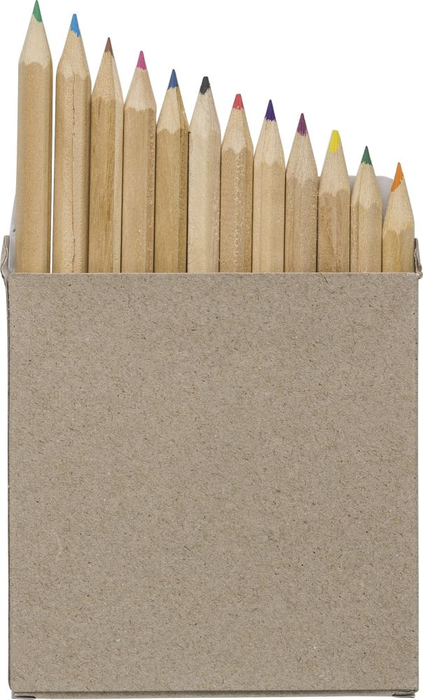

- Rozměry: 8,9 × 8,7 × 0,8 cm (tolerance +/- 1 cm pro každý rozměr)
Ilustrační obrázek
- Předpokládaná cena/ks 11 Kč bez DPH a bez potisku

ŠNŮRA NA KLÍČE LANYARD S KARABINOU
- Lanyard s háčkem s popruhovou karabinkou pro zavěšení jmenovky, identifikační karty nebo klíčů.
- Materiál: Polyester
- Barva: PANTONE barva součásti s bílým logem (dle grafického manuálu TUL pro každou součást)
- Rozměr: 2 x 50 cm (tolerance +/- 2 cm pro každý rozměr)
- Předpokládaná cena/ks 13 Kč bez DPH a bez potisku
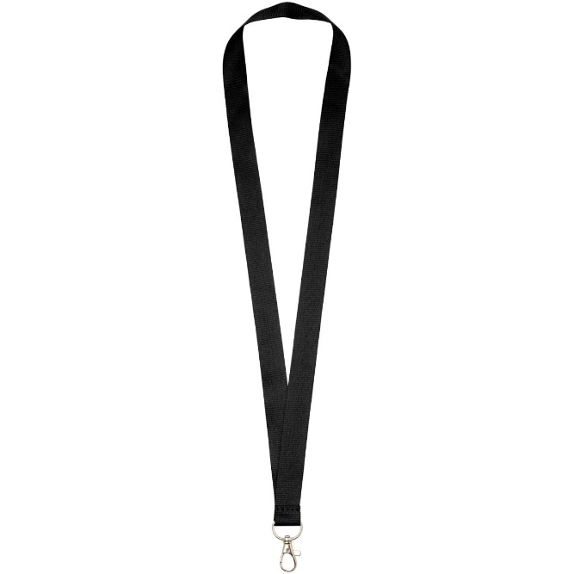
Ilustrační obrázek
PLÁTĚNÁ TAŠKA BAVLNĚNÁ
- Plátěná taška
- Délka popruhů min. 26 cm, max. 35 cm
- Gramáž: min. 140 g/m²
- Barva: bílá
- Potisk: oboustranný (logo+symbol), sítotisk
- Logo: barevné PANTONE oboustranným potiskem dle grafického manuálu TUL pro každou součást
- Předpokládaná cena/ks 41,50 bez DPH a potisku
- Zadavatel požaduje potisky největší možné dle možností předmětu a potisku
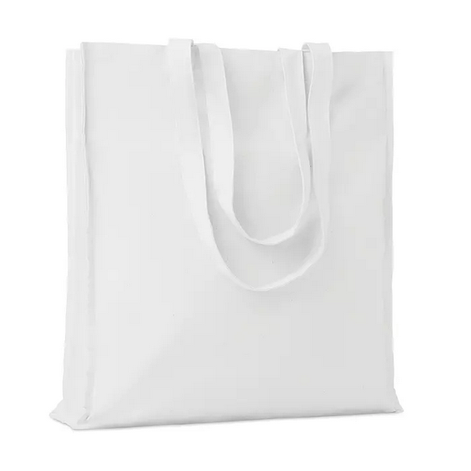
Ilustrační obrázek
PAPÍROVÁ TAŠKA A4

- Papírová taška s kroucenými uchy, formát A4
- Bílý kraftový papír 100 g, bílé kroucené držadlo
- Barva: bílá s barevným PANTONE oboustranným potiskem (z jedné strany logo, z druhé symbol) dle grafického manuálu TUL pro každou součást
- Předpokládaná cena/ks 23 Kč bez DPH a bez potisku
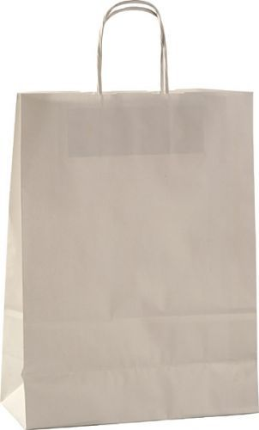

Ilustrační obrázek
SKLENĚNÁ LÁHEV S PLASTOVÝM UZÁVĚREM
- Průhledná skleněná láhev s plastovým uzávěrem.
- Objem: min. 470 ml, max. 500ml
- Barva: transparentní, plastový uzávěr bílý
- Potisk: barevný, „oboustranný“ (logo+symbol) dle grafického manuálu TUL pro každou součást
- Předpokládaná cena/ks 71 Kč bez DPH a bez potisku
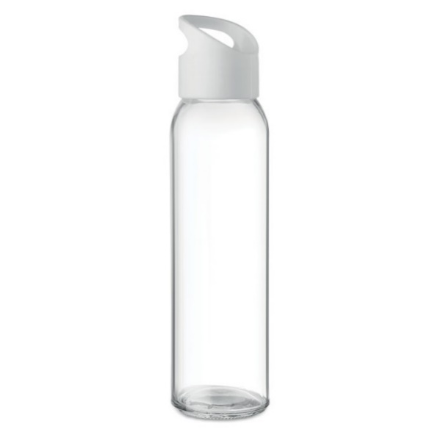
Ilustrační obrázek
TERMOSKA NEREZOVÁ, 500 ML

- Dvoustěnná nerezová termoska s izolačním vakuem. Víčko je vyrobené z bambusu. Součástí víčka je i poutko.
- Materiál: nerez
- Objem: 500 ml
- Průměr: ø7,0 cm
- Výška: 21,0 cm
- Barva: bílá
- Potisk: barevný, „oboustranný“ (logo+symbol) dle grafického manuálu TUL pro každou součást
- Předpokládaná cena/ks 148 Kč bez DPH a bez potisku
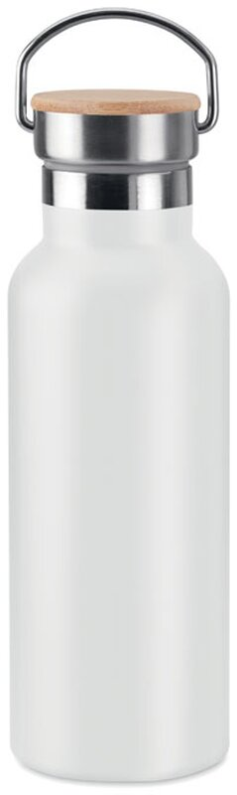

HRNEK NEREZOVÝ
- Nerezový hrnek s uchem bez karabiny, dvojitá stěna.
- Objem: min. 210 ml, max. 250 ml
- Dodáván v krabičce
- Logo: laser (dle grafického manuálu TUL pro každou součást)
- Předpokládaná cena/ks 130 Kč bez DPH a bez potisku

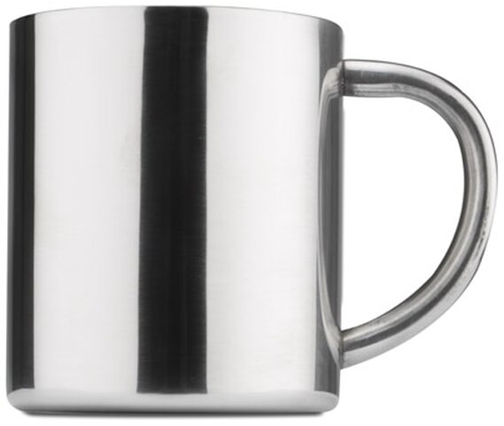
Ilustrační obrázek
HRNEK KERAMICKÝ

- Keramický hrnek o objemu min. 370 ml, max. 400 ml
- Hrnky jsou jednotlivě zabalené v papírové krabičce.
- Průměr ø 9 cm (tolerance +/- 1 cm)
- Výška 8,5 cm (tolerance +/- 1 cm)
- Barva: černá s bílým logem součásti, případně pokud možné barva dle součásti a logo bílé
- Předpokládaná cena/ks 70 Kč bez DPH a bez potisku

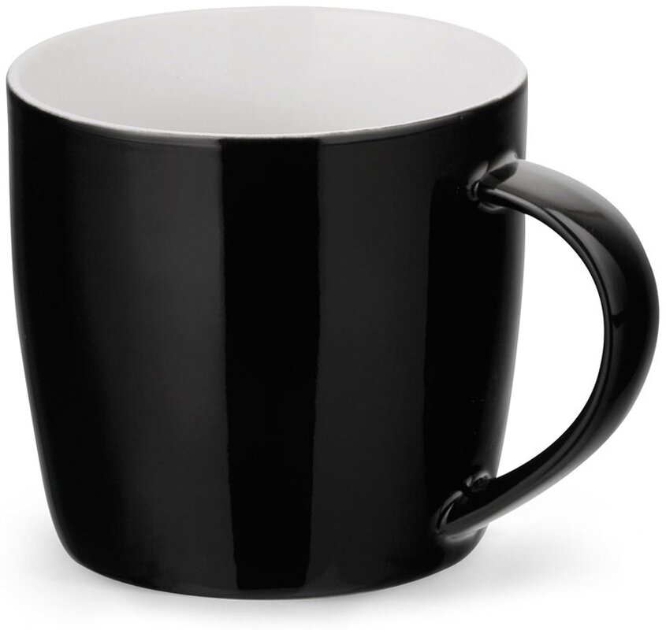
Ilustrační obrázek
SUBLIMAČNÍ PODTÁCEK

- Sublimační podtácek z polyesteru s černým gumovým podkladem. Díky gumovému podkladu má velkou přilnavost a zůstane na svém místě.
- Velikost: 9,5 x 9,5 x 0,2 cm. (tolerance +/- 1 cm pro každý rozměr)
- Barva dle grafického manuálu TUL pro každou součást, logo bílé
- Předpokládaná cena/ks 6,90 Kč bez DPH a bez potisku
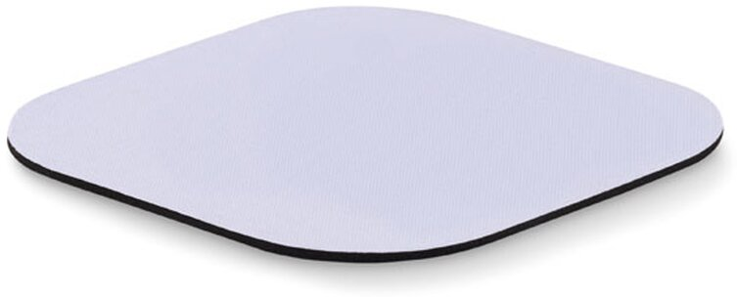

Ilustrační obrázek
DEŠTNÍK SKLÁDACÍ
- Skládací deštník s reflexním páskem a karabinou, černý
- Průměr: 95 cm (tolerance +/- 5 cm)
- Hmotnost: max. 400 g
- Barva: černá s bílým logem dle grafického manuálu TUL pro každou součást
- Předpokládaná cena/ks 210 Kč bez DPH a bez potisku
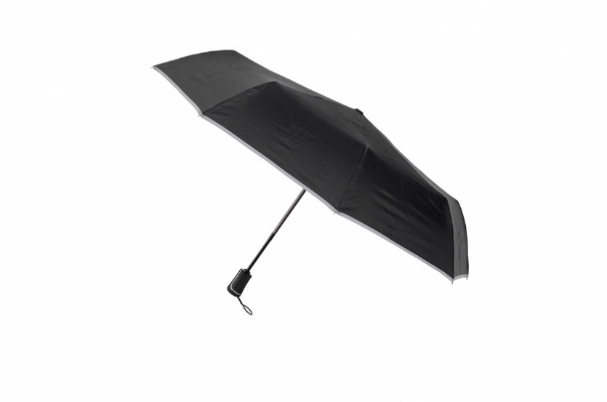

Ilustrační obrázek
DEŠTNÍK HOLOVÝ
- Golfový bouřkový deštník 30". Rukojeť z materiálu EVA, konstrukce ze skelných vláken a kovová žebra.
- Materiál: Polyester.
- Předpokládaná cena/ks 269 Kč bez DPH a bez potisku

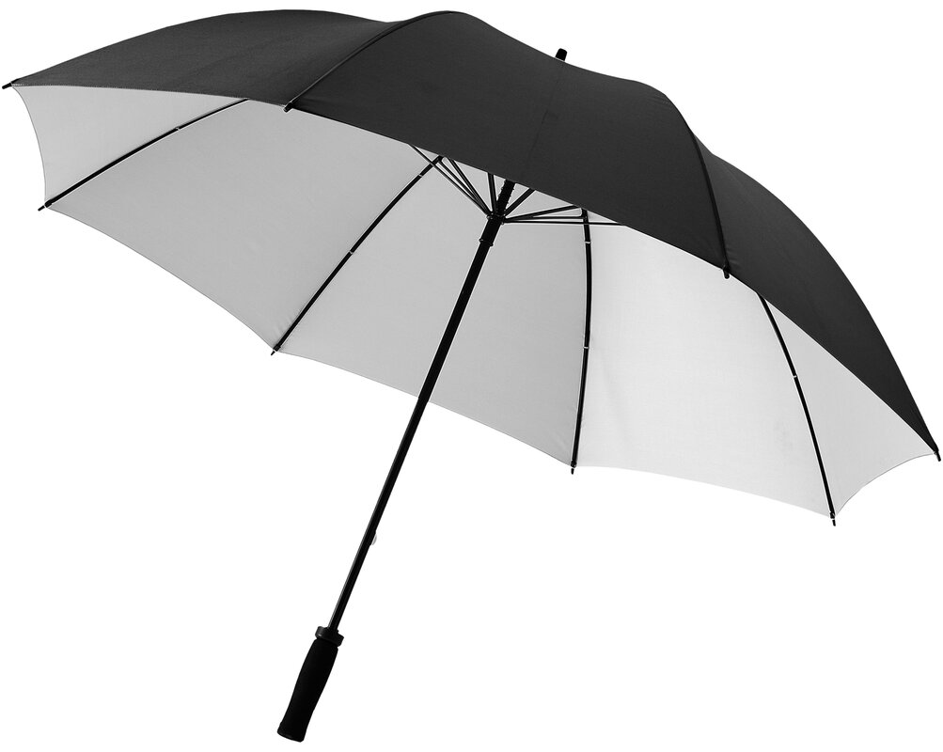
Ilustrační obrázek
BALZÁM NA RTY
- Přírodní balzám na rty v obalu s metalickým UV vzhledem.
- SPF 15
- Rozměry: ⌀ 1,9 x 7 cm (tolerance +/- 1 cm pro každý rozměr)
- Barva: stříbrná s logem dle grafického manuálu TUL pro každou součást
- Předpokládaná cena/ks 26 Kč bez DPH a bez potisku

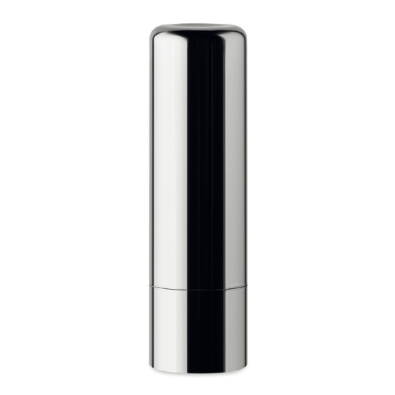
Ilustrační obrázek
SKLÁDACÍ DRŽÁK NA MOBIL
- Skládací držák mobilního telefonu, který slouží i jako stojánek. Na zadní stranu telefonu jej připevníte pomocí 3M lepící pásky.
- SPF 15
- Rozměry: ⌀ 4 × 2,5 cm (tolerance +/- 0,5 cm pro každý rozměr)
- Barva: bílá
- Logo: PANTONE symbol dle grafického manuálu TUL pro každou součást
- Předpokládaná cena/ks 13 Kč bez DPH a bez potisku
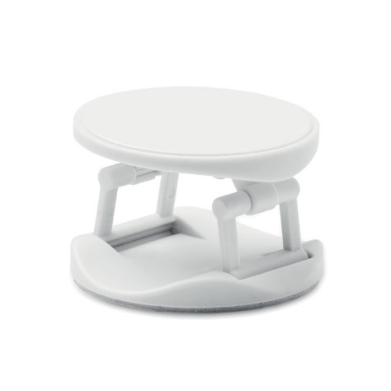
Ilustrační obrázek
USB FLASH DISK 16GB
- Stylový mini USB flash disk 2.0, 16 GB, stříbrný v designu klíčenky
- Kvalitní a odolné kovové tělo bez krytky konektoru
- Materiál kov
- Rozměry: 4,4 × 1,2 × 0,5 cm (tolerance +/- 0,5 cm pro každý rozměr)
- Logo: černé dle grafického manuálu TUL pro každou součást
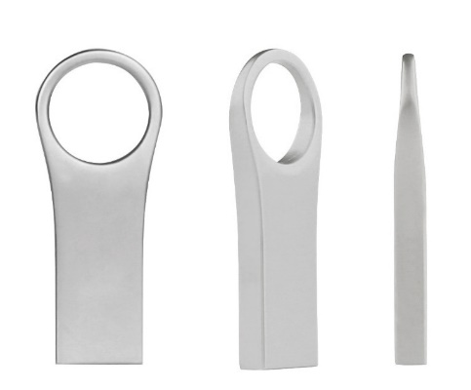
- Předpokládaná cena/ks 200 Kč bez DPH a bez potisku



Ilustrační obrázek
HADŘÍK NA ČIŠTĚNÍ BRÝLÍ
- Bílý hadřík na čištění brýlí z mikrovlákna.
- Gramáž: 165 g/m²
- Rozměry: 18 x 15 cm (tolerance +/- 3 cm pro každý rozměr)
- Barva: bílá
- Logo: PANTONE barva
- Předpokládaná cena/ks 10,50 Kč bez DPH a bez potisku

Ilustrační obrázek
SLUNEČNÍ BRÝLE S MODRÝMI ZRCADLOVÝMI SKLY
- Sluneční brýle s modrými zrcadlovými skly
- Ochrana: UV400
- Rozměry: 14 x 4,5 x 15cm (tolerance +/- 1 cm pro každý rozměr)
- Barva: černá
- Logo: bílé
- Předpokládaná cena/ks 142 Kč bez DPH a bez potisku
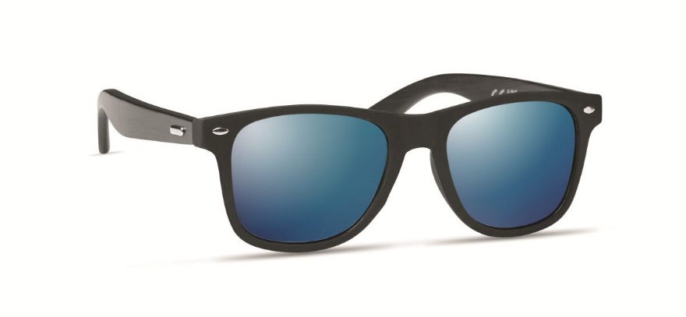
Ilustrační obrázek
SKLENĚNÁ KARAFA NA VODU
- Skleněná karafa na vodu o objemu 1,2 l.
- Baleno v dárkové krabici
- Rozměry: karafa ⌀ 9,5 × 30 cm (tolerance +/- 2 cm pro každý rozměr)
- Balení 15 × 37 × 15 cm (tolerance +/- 2 cm pro každý rozměr)
- Laserové gravírování – logo součásti a symbol
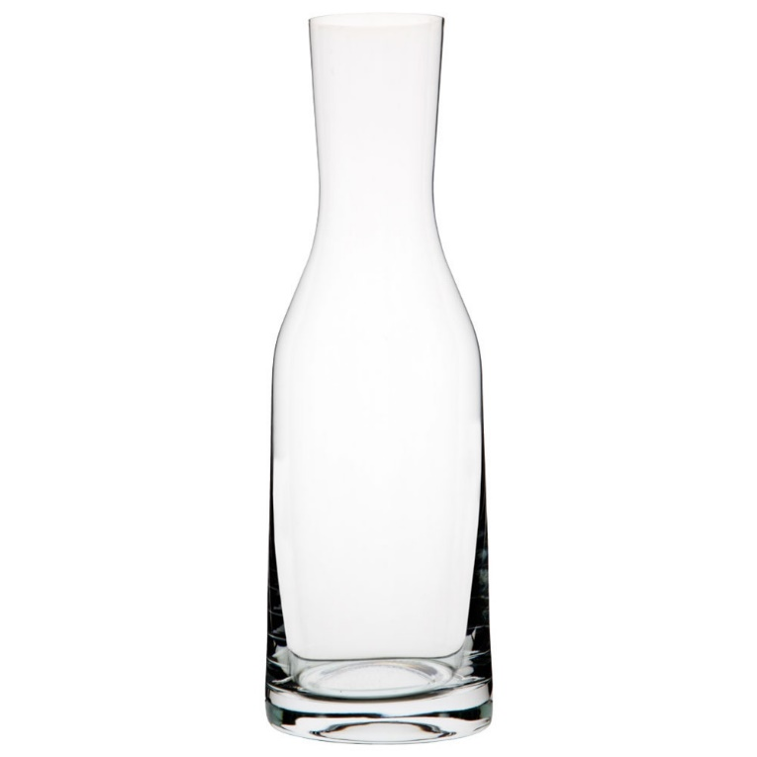
- Předpokládaná cena/ks 285 Kč bez DPH a bez potisku

Ilustrační obrázek
SKLENIČKA 420ML

- Znovupoužitelná sklenička bez stopky v dárkové krabičce. Objem 420 ml.
- Materiál: sklo
- Objem: min. 420 ml, max. 450 ml
- Průměr ø: 6,0 cm (tolerance +/- 1 cm)
- Výška: 10,5 cm (tolerance +/- 1 cm pro každý rozměr)
- Laserové gravírování - logo součásti a symbol
- Předpokládaná cena/ks 66,50 Kč bez DPH a bez potisku

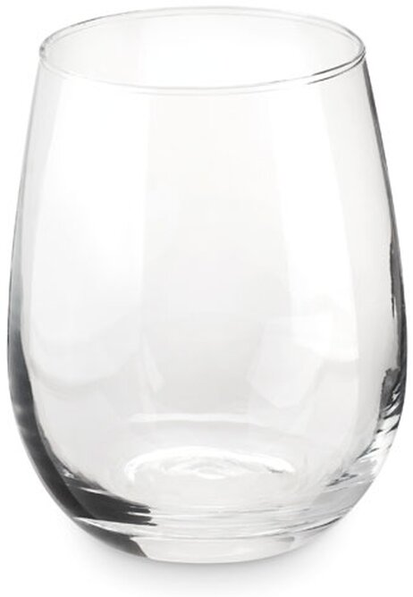
Ilustrační obrázek

BALENÝ ČAJ
- Sáček s čajem v obalu na zakázku s vlastní grafikou.
- Obsahuje 2,5 gramů (1 sáček) čaje (mix příchutí)
- Obal tisk dle PANTONE barvy součásti s bílým logem
- Předpokládaná cena/ks 30 Kč bez DPH a bez potisku
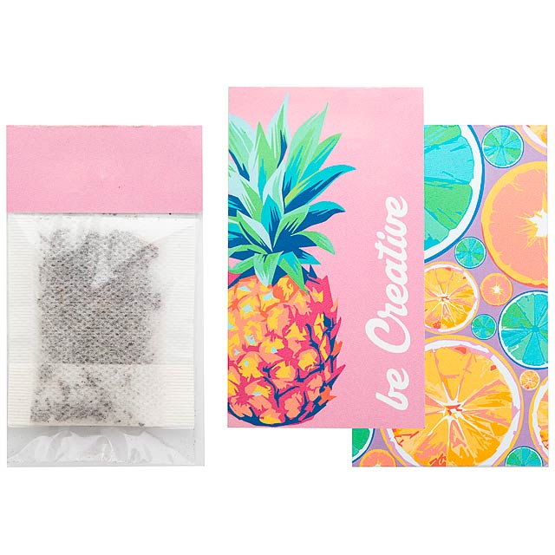
Ilustrační obrázek
BONBONY
- Bonbón s ovocnou nebo mentolovou příchutí
- Obal tisk dle PANTONE barvy součásti s bílým logem
- Předpokládaná cena/ks 1,50 Kč bez DPH a potisku
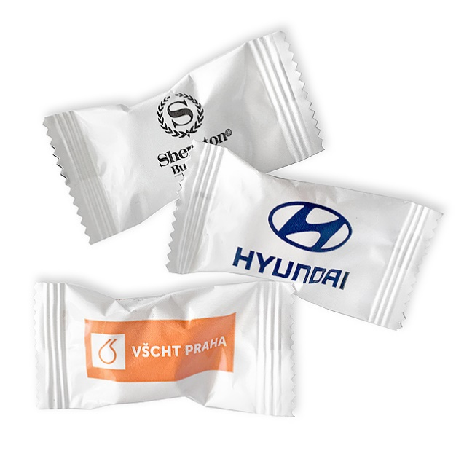



Ilustrační obrázek
DROBNÁ ČOKOLÁDA
- Drobná čokoláda ke kávě ve tvaru čtverce, gramáž 5g.
- Příchuť: mléčná/hořká
- Rozměr: 31 x 31 mm (tolerance +/- 1 cm pro každý rozměr)
- Obal tisk dle PANTONE barvy součásti s bílým logem
- Předpokládaná cena/ks 8,70 Kč bez DPH a bez potisku

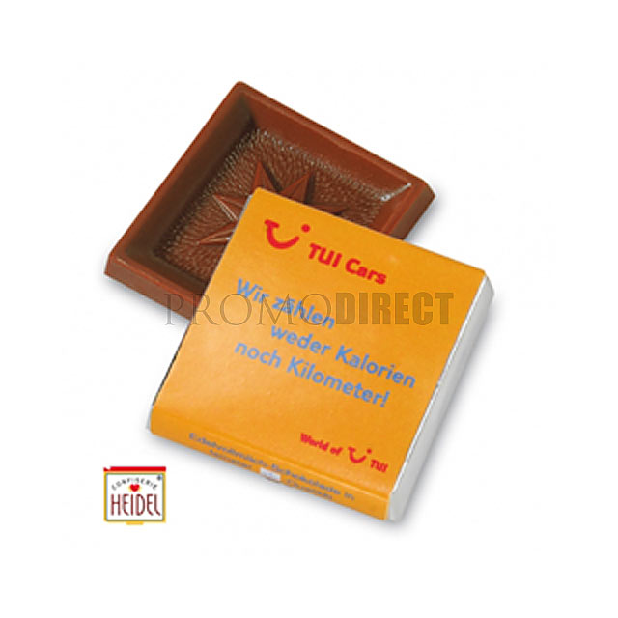


Ilustrační obrázek
RUČNÍK

- Ručník z bambusového vlákna a bavlny,
- Rozměr: 50 x 100 cm (tolerance +/- 5 cm pro každý rozměr)
- Gramáž: min. 600g/m²
- Barva: Bílá
- Ručník vyrobený z 30 % z česané bavlny a 70% bambusového vlákna
(tolerance +/- 5% pro každou část složení)
- Certifikát OEKO-TEX.
- Technologie tisku: výšivka
- Barva výšivky dle součásti
- Předpokládaná cena/ks 225 Kč bez DPH a bez potisku
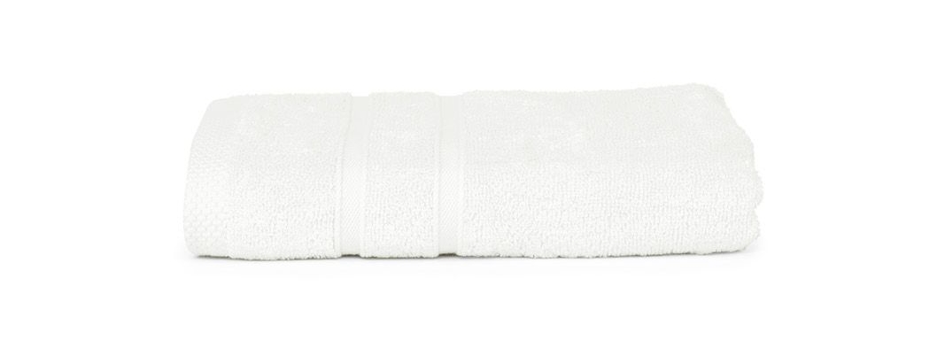
Ilustrační obrázek
SADA NÁPLASTÍ V PLASTOVÉM POUZDŘE

- Kompaktní plastová krabička s 5 náplastmi.
- Šířka: 10 x 4 x 0,9 cm
- Barva: průhledná
- Logo: PANTONE dle grafického manuálu TUL pro každou součást
- Předpokládaná cena/ks 8,50 Kč bez DPH a potisku

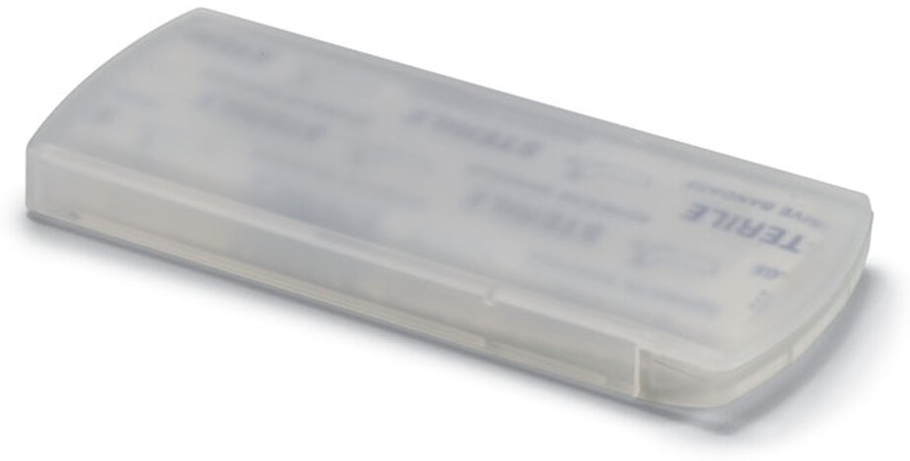
Ilustrační obrázek
Balíček s logy včetně design manuálu je ke stažení na webu univerzity v sekci Média: https://www.tul.cz/univerzita/media/

Nutné dodržet barevnost!

Varianty: zadavatel má možnost vybrat české nebo anglické logo univerzity/součásti ve variantě zkratka, 1 řádek, 3 řádky + symbol.









